ČJ 6.B (8.t.)

Rozlište věty jednoduché a souvětí. Za každou větou či souvětím napiš zkratkou buď VJ nebo S. Zapište počet vět v souvětí. Vyznačte zákl. skladební dvojici (přísudek a podmět), můžete podtrhnout jen rovnou čárou.
Vila Tugendhat představuje nadčasové dílo funkcionalistické architektury. ____
Byla vyprojektována v roce 1928 pro manžele Tugendhatovy, kteří hledali „místo pro šťastný život“. _________
Stavbu svého domova nijak finančně neomezili. _______ To mělo značný vliv na celkovou podobu domu. _______ Jeho vnitřní zařízení využívalo luxusních materiálů. _______Stavba čerpá z myšlenky vnitřního prostoru propojeného s přírodou. ________ K tomu napomáhá nahrazení nosných zdí ocelovou konstrukcí a sklem. _______ Vila je pozoruhodně řešená i ve své orientaci k terénu. _______

Určete, zda se jedná o větu jednoduchou nebo souvětí.
Zahradník se stará o zahradu.
Kde bydlíš?
Danuška si malovala a Péťa si hrál s autíčkem.
Jak se jmenuješ?
Už je zima a padá sníh.
Tatínek pracuje jako automechanik.
Karel se dobře učí a dobře hraje fotbal.
Nemám tě ráda, protože jsi zlý.
David ještě nepřišel.
Já bydlím v Liberci a ty bydlíš v Praze.
V květnu rozkvétají stromy.
Pavla bolí zub, proto musí jít k zubaři.
Neříkej mi, že jsi na mě zapomněl!
Paní učitelka umí pěkně zpívat.

Literatura : Bajka – pokud nemáš, zapiš si do deníčku liter. pojmů

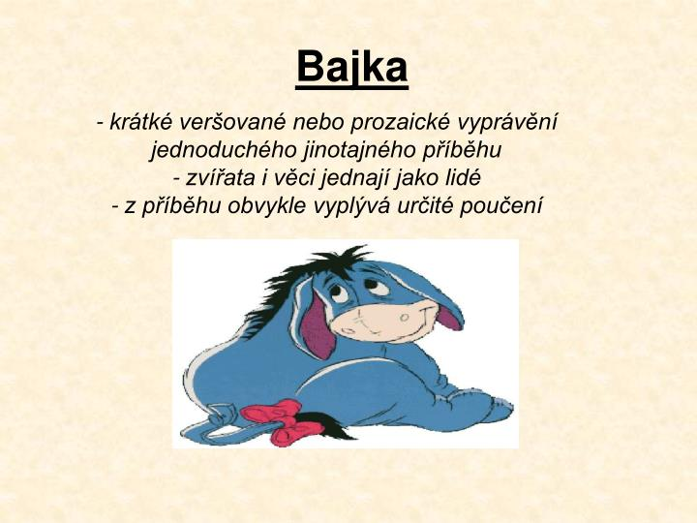
Opiš si do sešitu literární výchova tyto představitele autory bajek
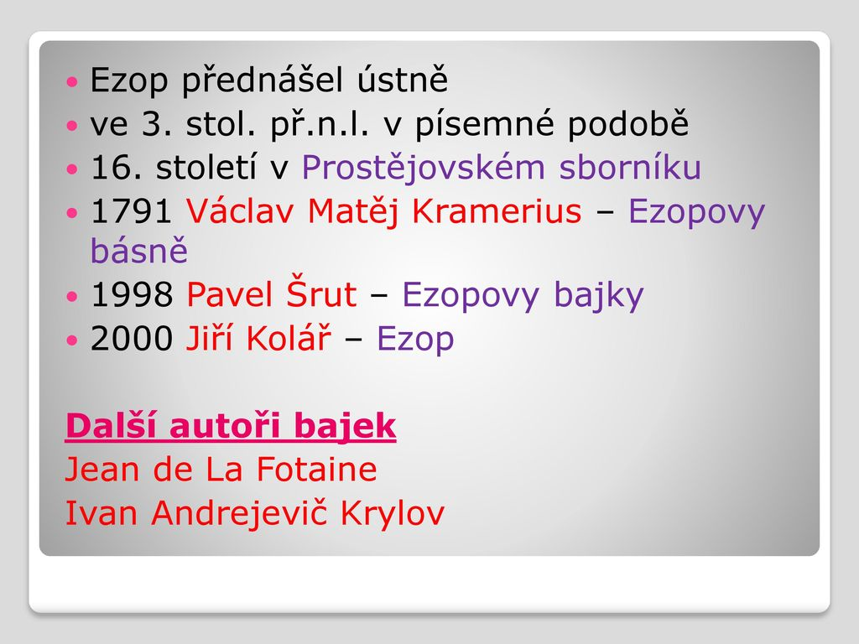
Odkaz na ukázky Ezopových bajek
http://texty.citanka.cz/ezop-hollar/ehtoc.html

